Galette croustillante iodée (Bricelets) et beurre au yuzu
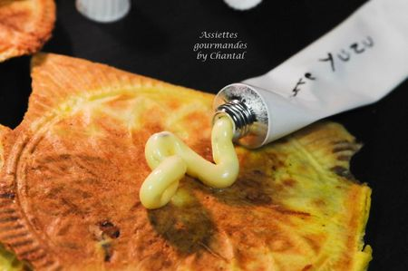
Ingrédients (pour environ 30 bricelets):
100 g de farine, 200 g de crème (j'ai mis 100 g de crème épaisse et 100 g de crème fleurette), 1 petit jaune d'oeuf, 3 huîtres hachées avec leur jus, 1/2 cuil. à c. de wasabi, 1 pincée de fleur de sel.
Beurre:
150 g de beurre à température ambiante, herbes, yuzu (ou citron vert, combava)
Préparation:
Bricelets: dans un saladier, verser la farine, les crèmes et le jaune. Malaxer afin d'obtenir une pâte assez épaisse. Ajouter les huîtres hachées et leur jus, le wasabi et la fleur de sel. Mélanger à nouveau.
Faire chauffer l'appareil à bricelets (ou fines gaufrettes), former des petites boules de pâte, déposer au centre de chaque empreinte, refermer l'appareil et cuire environ 2 minutes.
Assouplir le beurre à la fourchette ou dans un mixeur; ajouter quelques herbes, zeste et jus de yuzu (ou de citron) et mixer afin d'obtenir la consistance d'une mayonnaise.
Mettre dans une poche à douille, et garnir les tubes avec le beurre. Ecraser le fond du tube avec un rouleau à pâtisserie et replier.
Fermer et présenter le tube fermé avec les galettes croustillantes à vos invités.
Assiettes Gourmandes
http://assiettesduchef.canalblog.com
assiettes.gourmandes@yahoo.fr

